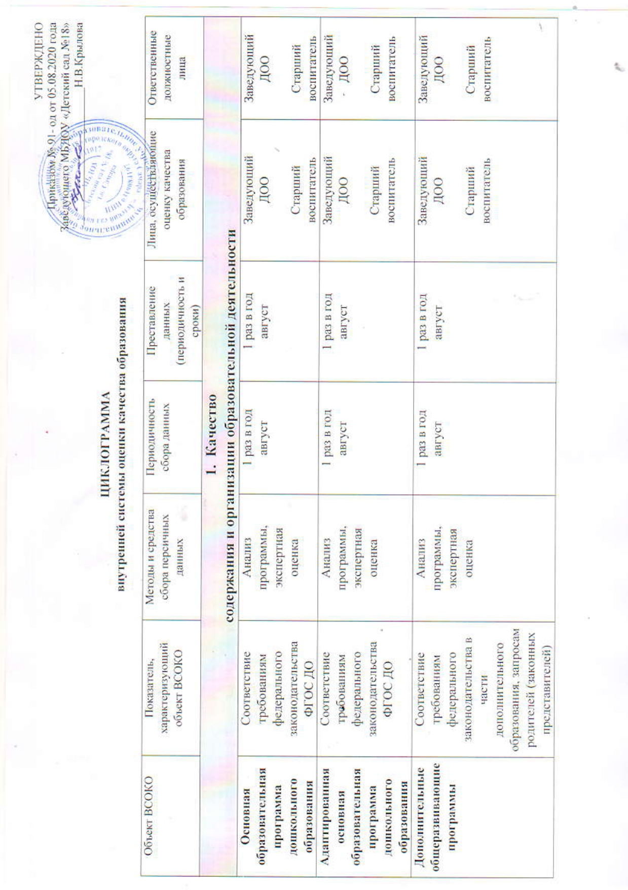УТВЕРЖДЕНО

ЦИКЛОГРАММА
внутренней системы оценки качества образования

Объект ВСОКО | Показатель, характеризующий объект ВСОКО | Методы и средства сбора персичных данных | Периодичность сбора данных | Преставление данных (периодичность и сроки) | Лица, осуществляющие оценку качества образования | Ответственные должностные лица
- Качество
содержания и организации образовательной деятельности
Основная образовательная программа дошкольного образования | Соответствие требованиям федерального законодательства  ФГОС ДО | Анализ  программы, экспертная  оценка | 1 раз в год  август | 1 раз в год  август | Заведующий  ДОО  Старший  воспитатель | Заведующий ДОО  Старший воспитатель
Адаптированная основная образовательная программа дошкольного образования | Соответствие требованиям федерального законодательства  ФГОС ДО | Анализ  программы, экспертная  оценка | 1 раз в год  август | 1 раз в год  август | Заведующий  ДОО  Старший  воспитатель | Заведующий ДОО  Старший воспитатель
Дополнительные общеразвивающие программы | Соответствие требованиям федерального законодательства в части дополнительного образования, запросам родителей (законных представителей) | Анализ  программы, экспертная  оценка | 1 раз в год  август | 1 раз в год  август | Заведующий  ДОО  Старший  воспитатель | Заведующий ДОО  Старший воспитатель

Образовательный  процесс | Образовательный процесс, организованный взрослым | Контроль,  посещение занятий  и открытых мероприятий, наблюдение, анализ | Ежемесячно | 4 раза в год  Октябрь, декабрь, февраль, апрель | Заведующий  ДОО  Старший  воспитатель | Заведующий  ДОО  Старший воспитатель
 | Самостоятельная детская  деятельность | Наблюдение,  анализ  детской  деятельности | 3 раза в год  октябрь, январь, апрель | 1 раз в год  апрель | Заведующий  ДОО  Старший  воспитатель | Заведующий  ДОО  Старший воспитатель
 | Совместная деятельность взрослого и детей | Наблюдение, анализ детской деятельности | 3 раза в год  октябрь, февраль, май | 1 раз в год  май | Заведующий  ДОО  Старший  воспитатель | Заведующий  ДОО  Старший воспитатель
Взаимодействие всех участников образовательных отношений | Взаимодействие сотрудников  с детьми | Контроль,  посещение занятий  и открытых мероприятий, наблюдение,  анализ | Ежемесячно | 4 раза в год  Сентябрь, ноябрь, январь, март | Заведующий  ДОО  Старший  воспитатель | Заведующий  ДОО  Старший воспитатель
 | Взаимодействие  с родителями воспитанников | Посещение родительских собраний,  совместных мероприятий,  анализ | По плану | 2 раза в год  Октябрь, февраль | Заведующий  ДОО  Старший  воспитатель | Заведующий  ДОО  Старший воспитатель
 | Взаимодействие  с социумом | Анализ | Помере проведения совместных мероприятий | 1 раз в год  апрель | Заведующий  ДОО  Старший  воспитатель | Заведующий  ДОО  Старший воспитатель
- Качество
условий, обеспечивающих образовательную деятельность

Материально-технические  условия | Соответствие санитарно-эпидемиологическим нормативам | Контроль,  анализ | Ежемесячно | 3 раза в год  Сентябрь, декабрь, март  либо при выявлении нарушений | Заместитель заведующего  по АХЧ  Медицинская  сестра | Заведующий ДОО  Медицинская сестра
 | Соответствие  правилам  пожарной  безопасности | Контроль,  анализ | Ежемесячно | 4 раза в год  Сентябрь, декабрь, март, июнь,  либо при выявлении нарушений | Заместитель заведующего  по АХР | Заведующий ДОО  Заместитель заведующего  по АХР
 | Соответствие требованиям к средствам обучения и воспитания в зависимости от возраста и индивидуальных особенностей  развития детей | Контроль,  анализ | Ежеквартально | 4 раза в год  Сентябрь, декабрь, март, июнь, | Старший  воспитатель | Заведующий  ДОО  Старший воспитатель
 | Соответствие требованиям к материально-техническому обеспечению программы (учебно-методические комплекты, оборудование, предметное оснащение) | Контроль,  анализ | Ежеквартально | 4 раза в год  Ноябрь, февраль, май, август, | Старший воспитатель | Заведующий  ДОО  Старший воспитатель
Психолого-педагогические  условия | Основные  психолого-  педагогические  условия | Контроль,  анализ | По плану | 1 раз в год,  май  По окончании контроля,  при необходимости повторного  контроля  –после  его окончания | Заведующий  ДОО  Старший  воспитатель | Заведующий  ДОО  Старший воспитатель
 | Дополнительные психолого-педагогические  условия  для детей с ОВЗ | Контроль,  анализ | По плану | 1 раз в год,  май  По окончании контроля,  при необходимости повторного  контроля  –после  его окончания | Заведующий  ДОО  Старший  воспитатель | Заведующий  ДОО  Старший воспитатель
Кадровые  условия | Укомплектованность педагогическими кадрами | Анализ | 1 раз в год,  май | 1раз в год,  май | Заведующий  ДОО  Старший  воспитатель | Заведующий  ДОО  Старший воспитатель
 | Образовательный  ценз педагогических кадров | Анализ | Ежемесячно | 2 раза в год,  Апрель, август | Заведующий  ДОО  Старший  воспитатель | Заведующий  ДОО  Старший воспитатель
 | Уровень  квалификации педагогических кадров | Анализ | Ежемесячно | 2 раза в год,  Апрель, август | Заведующий  ДОО  Старший  воспитатель | Заведующий  ДОО  Старший воспитатель
Кадровые  условия | Дополнительное профессиональное образование педагогических работников | Анализ | Ежемесячно | 2 раза в год,  Апрель, август | Заведующий  ДОО  Старший  воспитатель | Заведующий  ДОО  Старший воспитатель
 | Компетентность педагогическихкадров | Самоанализ, Контроль | По плану | 2 раза в год,  Апрель, август | Заведующий  ДОО  Старший  воспитатель | Заведующий  ДОО  Старший воспитатель
 | Профессиональные достижения педагогических кадров | Сбор информации, анализ | Ежемесячно | Ежемесячно | Заведующий  ДОО  Старший  воспитатель | Заведующий  ДОО  Старший воспитатель
Развивающая предметно-пространственная среда | Соответствие РППС  - - ООП ДО ДОУ  - - АООП ДО ДОУ  - - материально- техническим и медико-социальным условиям пребывания детей в ДОУ согласно действующим СанПиН  - - Соответствие возрасту детей;  - - Насыщенность  - - Трансформируемость  - - Полифункциональность  - - Вариативность  - Доступность;  - Безопасность. | Контроль,  анализ | По плану | 1 раз в год,  май | Заведующий  ДОО  Старший  воспитатель | Заведующий  ДОО  Старший воспитатель
- Качество
Результатов образовательной деятельности
Освоения детьми содержания  ООП ДО,  АООП ДО, дополнительных общеразвивающих программ | Качество (динамика) освоения детьми содержания ООП ДО, АООП ДО, дополнительных общеразвивающих программ | Наблюдение, педагогический мониторинг индивидуального развития детей  2-7 лет, сравнительный анализ | 2 раза в год, сентябрь- май | По окончании мониторинга  Сравнительный анализ  1 раз в год, май | Старший воспитатель,  Воспитатели,  Специалисты | Заведующий  ДОО  Старший воспитатель
Достижения воспитанников | Массовость и результативность участия  в олимпиадах, интеллектуальных конкурсах | Анализ  достижений | Ежемесячно | 1 раз в год,  май | Старший воспитатель  Творческие группы педагогов | Заведующий  ДОО  Старший воспитатель
 | Массовость и результативность участия  в спортивных соревнованиях | Анализ  достижений | Ежемесячно | 1 раз в год,  май | Старший воспитатель  Инструкторы по физической культуре  Творческие группы  педагогов | Заведующий  ДОО  Старший воспитатель
 | Массовость и результативность участия  в мероприятиях художественно-эстетической направленности | Анализ  достижений | Ежемесячно | 1 раз в год,  май | Старший воспитатель  Музыкальные руководители, воспитатели  Творческие группы педагогов | Заведующий  ДОО  Старший воспитатель
Здоровье воспитанников (динамика) | Доля посещаемости воспитанниками  ДОУ  (в среднем за год) | Анализ  посещаемости | Ежемесячно | 1 раз в год,  май | Медицинская сестра, Воспитатели | Заведующий  ДОУ  Медицинская сестра
 | Средний показатель пропущенных по болезни дней при посещении ДОУ на одного воспитанника | Анализ заболеваемости | Ежемесячно | 1 раз в год,  май | Медицинская сестра, Воспитатели | Заведующий  ДОУ  Медицинская сестра
 | Количество случаев травматизма воспитанников в образовательном процессе с потерей возможности посещения ДОУ в течение 1 дня и более | Контроль  Анализ | Ежедневно  Ежемесячно | Ежемесячно  1 раз в год,  май | Медицинская сестра, Воспитатели | Заведующий  ДОУ  Медицинская сестра
 | Тенденция  повышения количества воспитанников 1,2,3 групп здоровья  по сравнению с предыдущим периодом | Сбор информации, анализ | 2 раза в год,  август, май | 1 раз в год,  май | Медицинская сестра | Заведующий  ДОУ  Медицинская сестра
Удовлетворенностьродителей  (законных представителей)  воспитанников  качеством образовательных результатов | Уровень удовлетворенности родителей(законных представителей) обучающихся качеством образовательных результатов | Анкетирование | 1 раз в год  апрель | По окончании анкетирования | Старший воспитатель | Заведующий  ДОО  Старший воспитатель

